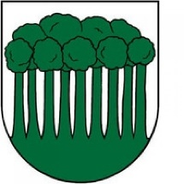
Obec Povina
Obecný úrad so sídlom Povina 155
023 33 Povina

Opatrenie Úradu verejného zdravotníctva SR pri ohrození verejného zdravia zo dňa 20. 4. 2020:

V prípade vzniku akútneho respiračného ochorenia (horúčka, kašeľ, nádcha, sťažené dýchanie) je osoba povinná zostať v domácej izolácií

Termín platnosti: od 22. 4. 2020 až do odvolania

